Reglur Hestlandsmeistaramóts í KUBBI
Hestlandsmeistaramótið fer fram á árshátíð landeigendafélags Hests í Grímsnesi sem haldin er um Verslunarmannahelgi ár hvert. Mótið er útsláttarkeppni. Keppt er á fjórum völlum. Mótið notar reglur heimsmeistarakeppninnar (http://www.vmkubb.com/rules/english.pdf) sem árlega fer fram á Gotlandi. Helstu frávikin eru þau að þrír keppendur eru í hverju liði og vallarstærð er 4*6 metrar. Sjá heimasíðu heimsmeistarakeppninnar: http://www.vmkubb.com/index.asp
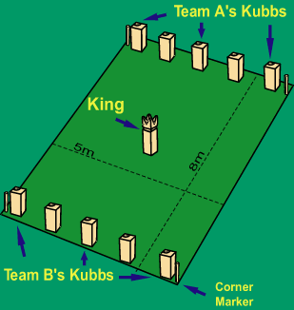
Leikurinn gengur út það að keppendur kasta keflum yfir leikvöllinn með það að marki að fella alla kubba andstæðingsins og þar á eftir kónginn.
Heimalína
Í Hestlandsmeistaramóti er vallarstærð ávallt 4 x 6 metrar.
Gangur leiksins
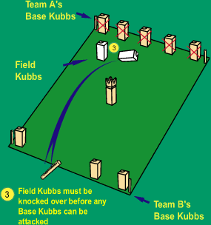
Spilinu er stillt upp samkvæmt myndinni. Kubbunum er raða á heimalínu með jöfnu millibili. Kubbar á heimalínu heita heimakubbar. Kónginum er stillt upp á miðju vallarins. Liðin taka sér stöðu bak við heimalínu. Ákveðið er hvort liðið skal byrja með því að hvort lið kastar einu kefli að kónginum samtímis. Það lið byrjar (A-lið) sem kastar nær kónginum, án þess þó að fella hann (ef kóngurinn fellur þá tapar það lið sem fellir hann). Það lið sem byrjar reynir nú að fella kubba andstæðingsins með keflunum. Þegar öllum keflum hefur verið kastað, þarf hitt liðið (B-lið) að byrja á því að kasta föllnum kubbum yfir á leikhelming andstæðingsins. Þegar öllum kubbum hefur verið kastað eru þeir reistir upp á miðpunkti hvers þeirra af andstæðingnum. Kubbar sem reistir hafa verið með þessum hætti heita vallarkubbar. Nú þarf B-lið fyrst að fella alla vallarkubbana áður en það fær að kasta í heimakubba andstæðingsins. Þar á eftir á A-lið aftur leik og svo koll af kolli. Ef það gerist að annaðhvort liðið nær ekki að fella alla vallarkubbana fær andstæðingurinn að kasta frá línu sem liggur þvert yfir völlinn um þann vallarkubb sem stendur næst miðlínunni. Sú lína heitir framlína. Framlína fylgir alltaf þeim kubbi sem næst stendur miðlínu. Spilið gengur nú svona áfram þar til öðru liðinu tekst að fella alla vallarkubba og heimakubba andstæðingsins. Ef liðið á eftir kefli má það reyna að fella kónginn. Þegar kastað er í kónginn verður að kasta frá heimalínu, þó svo að vallarkubbar standi framar. Ef liðið á engin kefli eða hittir ekki kónginn á andstæðingurinn leik og spilið heldur áfram.
Vallarkubbar
Heimakubbar
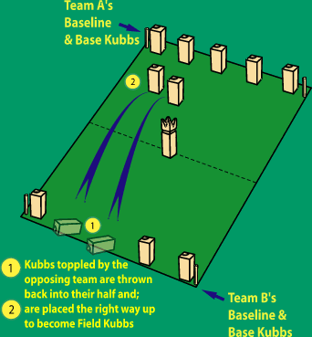
Taktík
- Þegar kasta þarf fleiri en einum föllnum heimakubbi er gott að reyna að hafa þá sem næst hvor öðrum svo síðar sé hægt að fella fleiri en einn með hverju kefli.
- Það er oftast klókt að láta besta kastarann kasta síðasta keflinu/keflunum.
- Oftast er til bóta að vera vel stemmdur (trúa að maður hitti).
Ítarreglur fyrir Hestlandsmeistaramótið.
- Stærð vallar er 4 x 6 metrar.
- Þrír leikmenn eru í hverju liði. Einn leikmanna í hvoru liði er liðsstjóri. Hann ákveður röð leikmanna við að kasta svo og hvernig kubbar eru reistir.
- Leikmaður má einungis spila með einu liði.
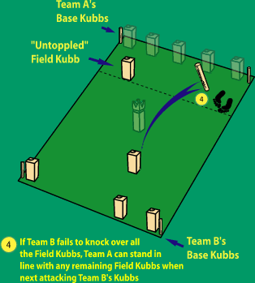
- Í fyrstu umferð spilsins er ekki heimilt að fella kóng þó allir heimakubbar séu fallnir.
- Keflum skal kastað lóðrétt með undirhandarkasti, annað er bannað (t.d. svokölluð þyrluköst). Kubbunum má kasta hvernig sem er en þó aðeins með undirhandarkasti.
- Ef kefli er kastað á ólöglegan hátt (ekki undirhandar og lóðrétt) dæmist kastið ógilt og ef einhver kubbur hefur fallið er hann reistur við. Leikmaður endurtekur kastið.
Framlína
- Kubbum er ALLTAF kastað frá heimalínu.
- Kubbur sem fellur um koll en reisist aftur upp telst fallinn og skal felldur.
- Kubbar sem eru felldir vegna mistaka eru reistir upp.
- Kubbar verða að lenda inni á leikhelmingi andstæðingsins þegar þeim er kastað, ef þeir gera það ekki verður að kasta þeim aftur. Ef seinna kastið er ógilt (lendir utan vallarhelmings) má andstæðingurinn reisa við kubbinn og velja honum stað, þó ekki nær kónginum en sem nemur lengd kubbsins.
- Falli kóngurinn fyrr en leyfilegt er hvort sem er af kubbi eða kefli tapar það lið sem fellir kónginn.
- Aðeins má kasta í kónginn frá heimalínu.
- Lið skulu skipta jafnt á milli sín keflum í hverri umferð. Lið ráða því hins vegar alfarið hvernig kubbum er kastað (hvort einn eða fleiri kasta þeim).
- Leikmaður verður að vera innan marka hliðarlína þegar hann kastar (báðir fætur).
- Ef leikmaður er í hjólastól telst snertiflötur hjólsins vera fótur.
- Þegar kubbum er kastað verður að kasta þeim öllum áður en ógildum kubb er kastað aftur (t.d. ef fyrsta kubbnum er kastað út fyrir vallarhelming andstæðingsins má ekki kasta honum aftur fyrr en öllum hinum hefur verið kastað).
- Það lið sem er ekki að kasta stendur til hliðar við völlinn og ekki í kastlínu andstæðingsins.
- Ef kefli fellir síðasta vallarkubb og fellir síðan heimakubb telst það gilt (aldrei má fella heimakubba nema allir vallarkubbar séu fallnir).
- Leiktími er hámark 40 mínútur (mótstjóri hefur heimild til að breyta tímamörkum). Sé leik ekki lokið að þeim tíma liðnum sigrar það lið sem á fleiri heimakubba standandi. Ef lið eru enn jöfn skal hvort lið kasta þrem keflum að kónginum og það lið vinnur sem á fleiri kefli næst kónginum. Það skal gert í þremur atrennum, þannig að lið byrja á að kasta einu kefli hvort og síðan er metið hvort liðið er nær, þetta er síðan endurtekið tvisvar.

